Pracovní list  
Večerníček: Kočka Linda – Tatínkův zpěv

Pracovní list je inspirován ukázkou Kočka Linda. Úkoly jsou zaměřeny na jazykovou část a jsou určeny žákům prvního stupně. Při plnění úkolů žáci vyhledávají a ověřují potřebné informace v doporučených digitálních zdrojích. Během mluvené interakce respektují základní potřeby komunikačního partnera.

[Večerníček: Kočka Linda – Tatínkův zpěv](https://edu.ceskatelevize.cz/video/17577-vecernicek-kocka-linda-a-tatinkuv-zpev)

____________________________________________________

1. Předvídej, o čem příběh bude. Obrázky jsou sice přeházené, ale dokážeš přijít na to, o čem příběh bude vyprávět? Po shlédnutí ukázky napiš k obrázkům čísla dle pořadí.

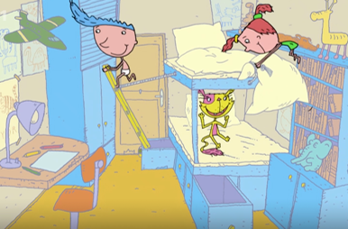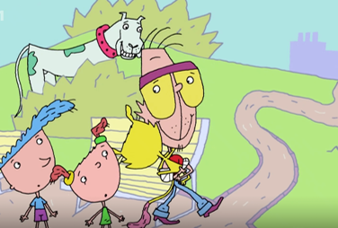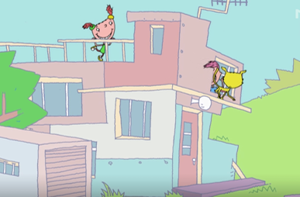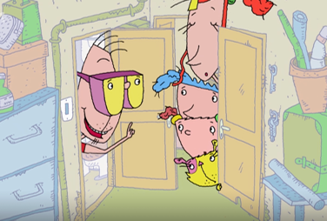

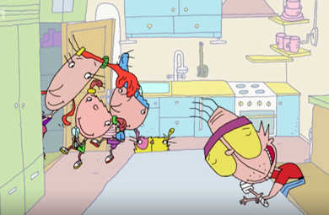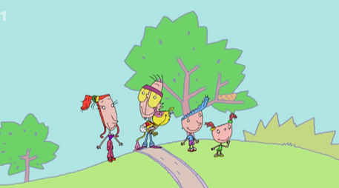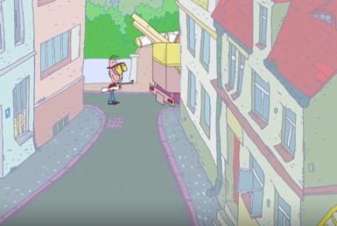

1. V ukázce se vyskytla tato slova. Znáš jejich význam? Zkus své tvrzení ověřit v odkazu ukrytém v QR kódu.

FŮRA

VYNÁLEZ

NESNÁZE

POSILOVNA

ÚŽAS

NESNÁZE

1. Co prožily postavy z ukázky? Napiš ke každému několik sloves.

**TATÍNEK**

**MAMINKA**

**LINDA**

--------------------------------------

1. Spoj části přísloví tak, jak k sobě patří. Porovnej své řešení s řešeními spolužáků.

|  |  |
| --- | --- |
| JABLKO NEPADÁ | STÉBLA CHYTÁ |
| TICHÁ VODA | MÁLO PLATNÁ |
| DAROVANÉMU KONI | BŘEHY MELE |
| PRÁCE KVAPNÁ | DALEKO OD STROMU |
| NECHVAL DNE | NA ZUBY NEKOUKEJ |
| TONOUCÍ SE | PŘED VEČEREM |

* Jaká další přísloví znáš?

…………………………………………………………………………………………………………………

* Jaké přísloví pronesla maminka v ukázce?

…………………………………………………………………………………………………………………

* 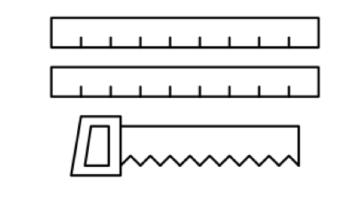Dokážeš přečíst piktogramy?

Co jsem se touto aktivitou naučil(a):

………………………………………………………………………………………………………………………………………………………………………………………………………………………………………………………………………………………………………………………………………………………………………

 Autor: Dominika Slunečko  
Toto dílo je licencováno pod licencí Creative Commons [CC BY-NC 4.0]. Licenční podmínky navštivte na adrese [https://creativecommons.org/choose/?lang=cs].

https://www.umimeto.org/asset/system/uc/printables/pracovni-listy-prislovi-piktogramy.pdf

